# Hướng dẫn cài đặt XAMPP

* Truy cập link để tải XAMPP: <https://www.apachefriends.org/index.html>
* Chọn phiên bản XAMPP mới nhất

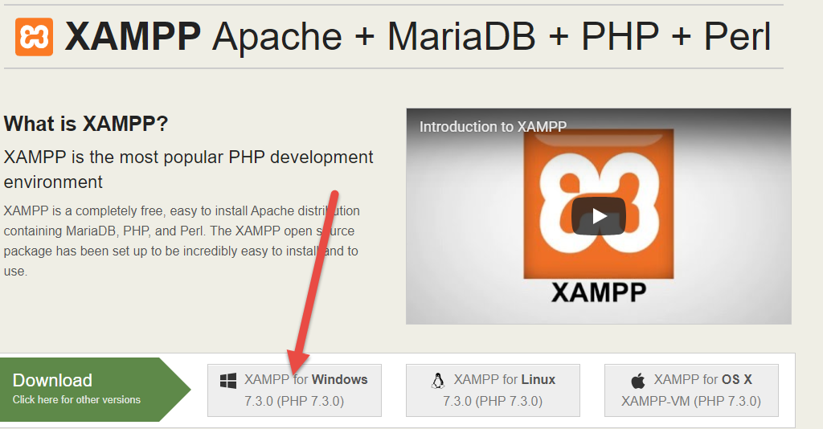

* Sau khi tải về, tiến hành cài đặt như các phần mềm khác:

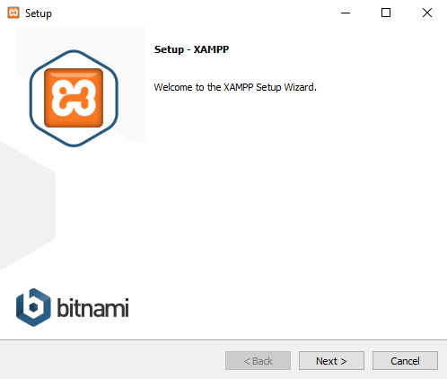

* Bạn có thể bỏ tick các phần chưa cần dùng như Tomcat, Mecury Mail Server, File Zilla Ftpserver, Webalizer, Fake Sendmail hoặc có thể để như mặc định sau đó click Next:

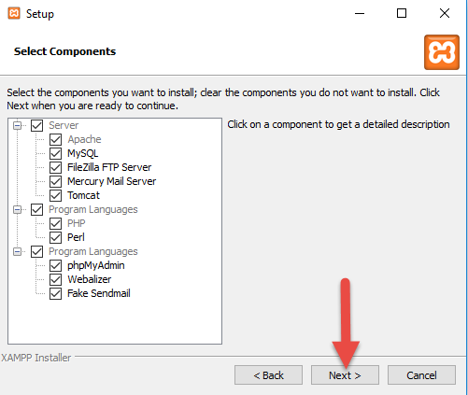

* Ở bước này, XAMPP sẽ hỏi nơi bạn muốn cài đặt XAMPP, đây cũng là nơi chưa các folder code của bạn, bạn có thể để mặc định là ổ C:/xampp và click Next

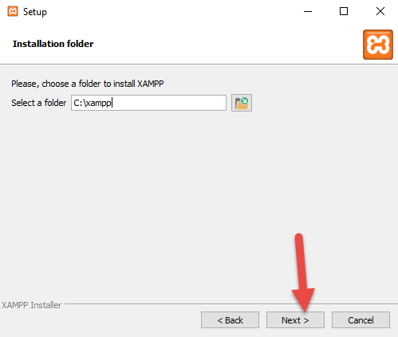

* Bước tiếp theo, click Next:

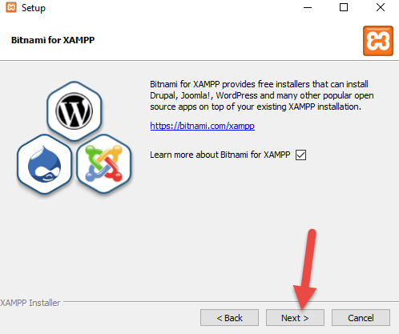

* Trong quá trình cài đặt nếu bạn chưa tắt Firewall thì có thể sẽ hiển thị thông báo sau, bạn làm theo hướng dẫn để kết thúc cài đặt :

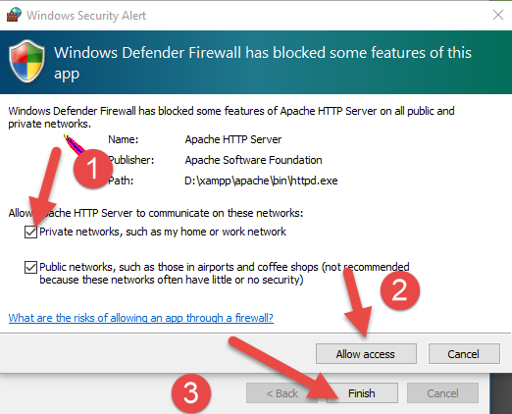

* Sau khi cài đặt hoàn tất,  bạn hãy vào thư mục đã cài đặt Xampp, như hình là **C:\xampp** và mở file **xampp-panel.exe** lên để bật bảng điều khiển của XAMPP. Giao diện XAMPP như hình:

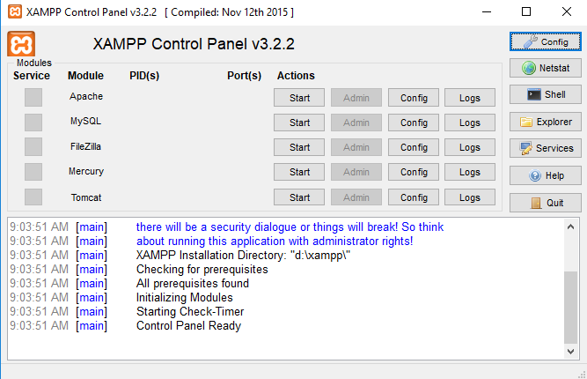

* Bạn để ý sẽ thấy hai ứng dụng Apache và MySQL có nút Start, đó là dấu hiệu bảo 2 ứng dụng này chưa được khởi động, hãy ấn vào nút Start của từng ứng dụng để khởi động Webserver Apache và MySQL Server lên thì mới chạy được localhost.
* Nếu cả hai ứng dụng chuyển sang màu xanh như hình dưới là đã khởi động thành công.

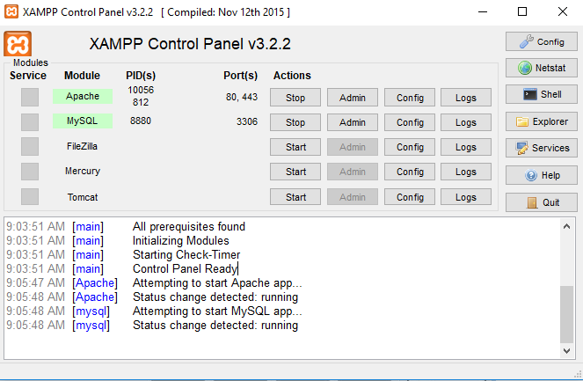

* Sau khi khởi động xong, bạn hãy truy cập vào website với địa chỉ là **http://localhost** sẽ thấy nó hiển thị ra trang giới thiệu XAMPP như hình dưới. Kết thúc quá trình cài đặt XAMPP

